F4810 Scheda creata il 14 marzo 2025; Ultimo aggiornamento: 2 ottobre 2026

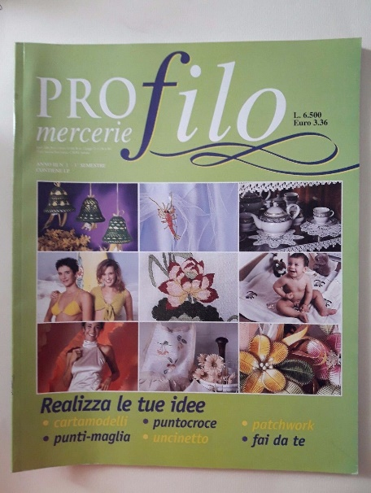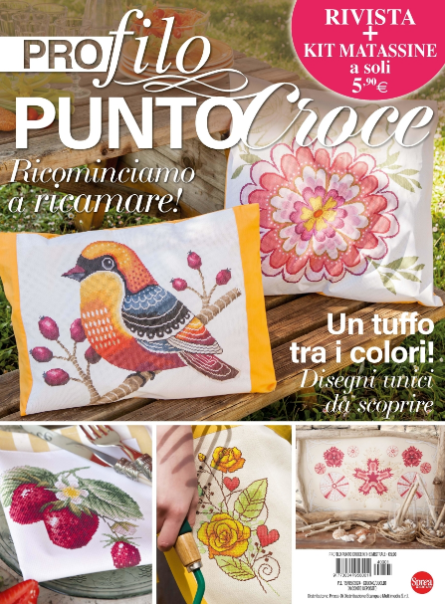
Descrizione storico-bibliografica
*Profilo mercerie. - Anno 1, n. 1 (giugno 1997)- . - Castelfidardo : Button’s review, [1997-2001]. – 4 volumi : ill. ; 33 cm. ((Semestrale. – Non pubblicato nel 1999. - BNI 97-644S. - CFI0336597
Soggetto: Merceria – Periodici
Classe: D687.805
*Profilo. - Offagna : Button's review, 2003- . - volumi : ill. ; 30 cm. ((Bimestrale. - L'editore varia: Profilo; poi: Cernusco sul Naviglio : Sprea. - Descrizione basata su: Anno 6, n. 20 (lug.-ago. 2003). - ISSN 1593-7585. - BVE0331478
Varianti del titolo: *Pro filo; *Profilo punto croce
Soggetto: Ricami – Periodici
Classe: D746.4405
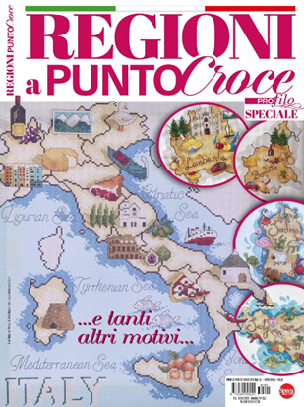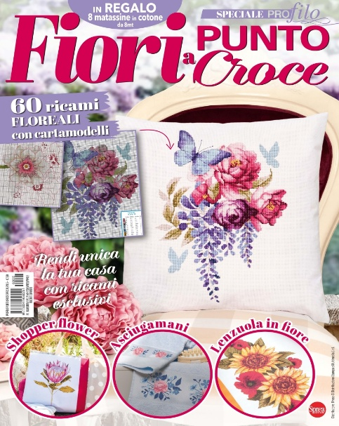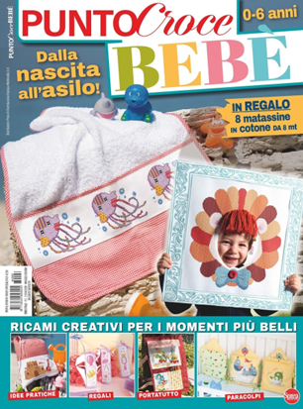
*Profilo. Speciale. - N. 1 (mar.-apr.)- . - Cernusco sul Naviglio : Sprea, 2025- . - volumi : ill. ; 29 cm. ((Bimestrale. - CFI1147380; CFI1174090
Varianti del titolo: *Pro filo. Speciale; *Profilo punto croce. Speciale; *Profilo punto croce. Bebè

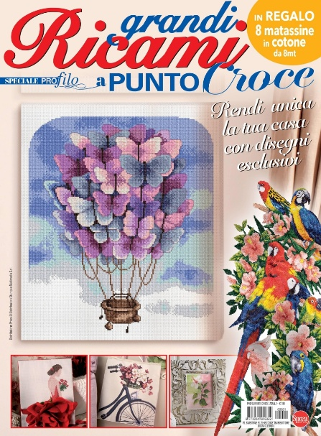
*Profilo punto croce. Casa. - N. 1 (set.-ott.)- . - Cernusco sul Naviglio : Sprea, 2026- . - volumi : ill. ; 29 cm. ((Bimestrale. - BNI 2026-0085S. - CFI1185794

Soggetto: Ricami a punto croce – Periodici
Classe: D746.44305

Informazioni storico-bibliografiche
Speciale. A grande richiesta l’imperdibile edizione da collezione di Profilo Punto Croce: la raccolta di lavori da ricamo dedicati alle regioni italiane: da nord a sud di tutto il Belpaese tanti motivi celebrativi, con schemi inclusi. https://sprea.it/rivista/50735-profilo-punto-croce-speciale-n1.

Uno speciale dedicato a chi ama creare con ago, filo e fantasia per i più piccoli. Un’uscita pensata per accompagnare i primi anni di vita del bambino, con tanti progetti teneri, utili e creativi da realizzare a punto croce. All’interno trovi tante idee per personalizzare il corredino e la cameretta: asciugamani, paracolpi, portatutto, sacche, regali nascita e accessori decorativi, con soggetti dolci, colorati e perfetti per bambine e bambini da 0 a 6 anni. Un numero speciale ricco di spunti pratici, schemi e ispirazioni per creare manufatti unici, fatti a mano con amore. In più, in regalo 8 matassine in cotone da 8mt per iniziare subito a ricamare. https://sprea.it/rivista/58690-profilo-punto-croce-bebe-n1.

